SW Technical Document

Pengembangan Campus Information System (CIS)
“Dashboard Service”

Dibuat Oleh :

11317041 | Chorintians Lucky Panjaitan
11317057 | Dwi Putri Anatasya Sibarani

Untuk :
UPT TIK IT DEL
Sitoluama

 |  | Kerja Praktek 2020  Institut Teknologi Del
No. Dokumen: 0000.doc |  |  | Versi: 02 | Tanggal : 04-08-20 | Jumlah Halaman : 37

DAFTAR ISI

DAFTAR ISI 2
DAFTAR TABEL 4
DAFTAR GAMBAR 5
1 Introduction 6
1.1 Purpose of Document 6
1.2 Scope 6
1.3 Definition, Acronim and Abbreviation 7
1.4 Identification and Numbering 8
1.5 Reference Documents 8
1.6 Document Summary 9
2 System Overview 11
2.1 Current System Overview 11
2.2 Target System Overview 11
2.3 Purpose 11
2.4 User Characteristics 12
2.5 Platform 12
2.5.1 Development 12
2.5.2 Operational 13
3 Specification 15
3.1 Interface Requirement Specification 15
3.1.2 Software Interface 15
3.1.3 Communication Description 16
3.1.4 Data Interface Description 16
3.1.5 User Interface Specification 17
3.2 Functional Specification 17
3.3 Non-Functional Specification 18
4 Design 19
4.1 Function - Menampilkan Grafik di Dashboard 19
4.1.1 Display (user interface) 19
4.2 Function- Menampilkan Data Tabel Penelitian Dosen 19
4.2.1 Display (user interface) 19
4.3 Function- Menampilkan Data Tabel Mahasiswa Lulus dan Aktif 20
4.3.1 Display (user interface) 20
4.4 Function- Menampilkan Data Tabel Dosen 20
4.4.1 Display (user interface) 20
4.5 Function- Menampilkan Data Tabel Kendaraan 21
4.5.1 Display (user interface) 21
4.6 Function- Menampilkan Data Tabel Gedung 21
4.6.1 Display (user interface) 21
4.7 Function- Menampilkan Data Tabel Pelanggaran 22
4.7.1 Display (user interface) 22
5 Testing 23
5.1 Test Preparation 23
5.1.1 Procedural Preparation 23
5.1.2 HW & Network Preparation 23
5.1.3 SW Preparation 24
5.2 Test Plan and Identification 24
5.3 Test Script & Result 25
5.3.1 Test Script Butir-Uji-1 25
5.3.2 Test Script Butir-Uji-2 26
5.3.3 Test Script Butir-Uji-3 27
5.3.4 Test Script Butir-Uji-4 28
5.3.5 Test Script Butir-Uji-5 30
5.3.6 Test Script Butir-Uji-6 31
5.3.7 Test Script Butir-Uji-7 32
5.3.8 Scenario 33
LAMPIRAN 35
Sejarah Versi 36
Sejarah Perubahan 37

DAFTAR TABEL

Tabel 1. Definisi 7
Tabel 2. Akronim 7
Tabel 3. Singkatan 7
Tabel 4. Aturan Penulisan dan Penomoran 8
Tabel 5. Karakteristik Pengguna 12
Tabel 6. Spesifikasi Hardware 12
Tabel 7. Spesifikasi Sotfware 13
Tabel 8. Spesifikasi Minimal Hardware 13
Tabel 9. Spesifikasi Minimal Software 13
Tabel 10. Hardware Interface 15
Tabel 11. Software Interface 15
Tabel 12. User Interface Spesification 17
Tabel 13. Functional Specification 17
Tabel 14. Non-functional Specification 18
Tabel 15. Test Plan and Identification 24
Tabel 16. Test Script Butir Uji-1 25
Tabel 17. Test Script Butir Uji-2 26
Tabel 18. Test Script Butir Uji-3 27
Tabel 19. Test Script Butir Uji-4 28
Tabel 20. Test Script Butir Uji-5 30
Tabel 21. Test Script Butir Uji-6 31
Tabel 22. Test Script Butir Uji-7 32
Tabel 23. Scenario 34

DAFTAR GAMBAR

Gambar 1. Tampilan Dashboard 19
Gambar 2. Tampilan Tabel Penelitian Dosen 20
Gambar 3. Tampilan Tabel Mahasiswa Lulus dan Aktif 20
Gambar 4. Tampilan Tabel Dosen 21
Gambar 5. Tampilan Tabel Kendaraan 21
Gambar 6. Tampilan Tabel Gedung 22
Gambar 7. Tampilan Tabel Pelanggaran Mahasiswa 22

Introduction
Pada bab ini dijelaskan mengenai latar belakang pembuatan sistem, tujuan pembuatan dokumen, ruang lingkup aplikasi, definisi, akronim dan singkatan yang digunakan dalam dokumen, aturan penomoran dokumen, dokumen rujukan, dan ringkasan dokumen.

Purpose of Document
Tujuan penulisan dokumen, yaitu:
- Menyatukan persepsi tim pembangun mengenai sistem informasi yang dikembangkan.
- Mendokumentasikan kebutuhan perangkat lunak dalam bentuk sistem informasi sesuai dengan requirement yang diperoleh dari narasumber.
- Memberikan gambaran sistem informasi yang dibangun dan fungsi-fungsi yang digunakan dalam sistem informasi.
- Mendokumentasikan fungsi-fungsi yang digunakan meliputi requirement, analisis, design, dan implementasi.

Scope
Ruang Lingkup dalam pengerjaan Kerja Praktik ini adalah:
- Pengembangan aplikasi CIS (Campus Information System) dengan menggunakan framework Laravel, Bootstrap 3 dan menggunakan micro framework Lumen API.
- Pengembangan aplikasi CIS ditujukan untuk memperoleh data informasi dalam bentuk grafik dan tabel.
- Grafik yang ditampilkan dibangun dengan menggunakan Google Chart dan atau Highchart.
- Sistem yang dikembangkan diakses dengan menggunakan internet.

Definition, Acronim and Abbreviation
Berikut adalah daftar definisi, akronim, dan singkatan yang digunakan dalam dokumen. Definisi yang digunakan pada dokumen ini dapat dilihat pada Tabel 1.
Tabel 1. Definisi
No. | Definisi | Deskripsi
 | Supervisor | Penanggung Jawab dan orang yang melakukan review dan mengontrol dalam pengerjaan proyek.
 | Deliverable | Hasil akhir dari pengerjaan proyek Kerja Praktik berupa aplikasi dan dokumen.
 | Developer | Orang atau perusahaan yang membuat atau mengembangkan perangkat lunak.
 | Input Requirement | Input atau resource yang dibutuhkan untuk pelaksanaan Kerja Praktik.
 | Framework | Kerangka kerja sebuah software untuk memudahkan para programmer untuk membuat sebuah aplikasi web.
 | PHP | Bahasa pemrograman script server-side untuk pengembangan web.
 | Operating System | Seperangkat program yang mengelola sumber daya perangkat keras komputer, dan menyediakan layanan umum untuk aplikasi perangkat lunak.
 | Development Tools | Perangkat yang digunakan dalam pengembangan web.
 | Drop Out | Proses pencabutan status kemahasiswaan atas diri mahasiswa, disebabkan oleh hal-hal tertentu yang telah ditentukan oleh universitas bersangkutan.

Akronim yang digunakan pada dokumen ini dapat dilihat pada Tabel 2.
Tabel 2. Akronim
No. | Akronim | Akronim
 | MoM | Minute of Meeting
 | PIP | Project Implementation Planning
 | ToR | Term of References
 | CIS | Campus Information System

Singkatan yang digunakan pada dokumen ini dapat dilihat pada Tabel 3.
Tabel 3. Singkatan
No. | Singkatan | Deskripsi
 | IT Del | Institut Teknologi Del
 | SDI | Sumber Daya Informasi
 | KP | Kerja Praktik
 | LA | Log Activity

Identification and Numbering
Semua dokumen yang dikumpulkan sebagai dari pengerjaan Kerja Praktik pada Semester 6 di Institut Teknologi Del mengikuti kaidah penomoran yang dinyatakan dalam dokumen Standar Penamaan dan Penomoran Kerja Praktik yang dapat dilihat pada Tabel 4.
Tabel 4. Aturan Penulisan dan Penomoran
No. | Kategori | Deskripsi Aturan yang Digunakan
1. | Jenis font | - Judul dokumen adalah Times New Roman 22 pt , font color bold-black  - Judul bab adalah Arial 12 pt, font color bold-black  - Judul subbab adalah Arial 12 pt, font color bold-black  - Isi bab adalah Times New Roman 12 pt dengan font color black  - Judul tabel adalah Times New Roman 10 pt dengan font color bold-black  - Isi tabel adalah Times New Roman 10 pt, font color black  - Keterangan gambar adalah Times New Roman 10 pt dengan font color bold-black  - Setiap kosa kata Bahasa Inggris menggunakan font Times New Roman 12 pt dengan font italic
2. | Penomoran dan Penamaan | Aturan penomoran dan penamaan bab serta sub bab :  - Penomoran pada Bab: 1,2,3  Contohnya: 1 Introduction  - Penomoran pada sub bab: 1.1, 1.2, 1.3  Contohnya: 1.1 Purpose of Document  - Penomoran pada sub sub bab: 2.2.1, 2.2.2, 2.2.3,  Contohnya: 2.2.1 User Group-1  Aturan penomoran dan penamaan tabel dan gambar :  - Tabel: Tabel 1. Definisi  - Gambar: Gambar 1. Design

Reference Documents
Dokumen Rujukan yang digunakan dalam dokumen ini adalah:
- Project Implementation Plan (PIP)
Dokumen PiP-KP-20-227A adalah dokumen yang mencakup rencana pelaksanaan, pengerjaan dan jadwal kerja praktik ini.
- Minutes of Meeting (MoM)
Dokumen ini menjelaskan ringkasan setiap pertemuan dengan dosen pembimbing, supervisor, user, tim Kerja Praktik dan pertemuan-pertemuan lain yang dilakukan tim pengembangan CIS IT Del.
- Term of References (ToR)
Dokumen ToR-KP-20-227A adalah dokumen berisi tentang referensi-referensi yang digunakan dalam pembuatan sistem.
- Log Activity (LA)
Dokumen LA-KP-20-227A adalah dokumen berisi kegiatan-kegiatan yang dilakukan.

Document Summary
Dokumen ini ditujukan kepada supervisor dan anggota-anggota dalam pengembangan proyek Kerja Praktik ini. Dokumen SW Technical Document ini terdiri dari enam bab yaitu:
Bab I | : | Menjelaskan tujuan penulisan dokumen, ruang lingkup dokumen, definisi, akronim dan singkatan yang digunakan dalam dokumen, identifikasi dan penomoran dokumen, serta dokumen rujukan dan ikhtisar dari masing-masing bab.
Bab II | : | Menguraikan tujuan, karakteristik dari pengguna, operating system, development tools, bahasa yang digunakan untuk pengembangan proyek.
Bab III | : | Menguraikan mengenai deskripsi spesifikasi software yang meliputi fungsi utama produk, pengguna produk, batasan-batasan dari sistem kebutuhan software, function specification, dan kebutuhan lainnya.
Bab IV | : | Menjelaskan kebutuhan apa yang harus ada pada software design yang akan dibangun dan diuraikan tentang function, display user interface, serta proses yang dilakukan.
Bab V  Bab VI | :  : | Berisi perencanaan testing yang akan dilakukan untuk menguji proyek yang dikembangkan.  Pada bab ini berisi semua file yang diperlukan untuk instalasi dan pengoperasian Dokumen SW.

System Overview
Pada bab bab ini menjelaskan tujuan, karakteristik pengguna, dan platform yang digunakan untuk pembangunan Dashboard Service Institut Teknologi Del.

Current System Overview
Pada sub bab Current System ini akan digambarkan sistem yang sedang berjalan atau terjadi pada saat ini. Namun, pada saat ini sistem yang sedang berjalan pengguna masih harus mencari data atau informasi satu per satu, sehingga pengguna sulit untuk mendapatkan informasi dengan cepat dan tepat. Maka dari itu akan dibangun sebuah Dashboard Service yang dapat mempermudah pekerjaan yang akan dilakukan, seperti dapat melihat informasi dalam bentuk grafik dan tabel sehingga dapat mempermudah pengguna lebih cepat mendapatkan suatu informasi.

Target System Overview
Pada sub bab Target System ini akan digambarkan sistem yang akan dibangun adalah sebuah Dashboard Service. Pada Dashboard Service ini, akan menampilkan grafik dari data mahasiswa yang aktif, grafik dari data mahasiswa yang resign, grafik dari data mahasiswa yang dropout, grafik dari data dosen yang statusnya aktif/lanjut kuliah, menampilkan tabel daftar dosen yang melakukan penelitian, menampilkan tabel daftar dosen yang ada di IT Del, menampilkan tabel daftar mahasiswa yang statusnya lulus dan aktif, menampilkan tabel daftar gedung, menampilkan tabel daftar kendaraan dan menampilkan tabel dari mahasiswa yang melakukan pelanggaran di IT Del. Sehingga jika dilihat berdasarkan Current System maka diperlukannya Dashboard Service untuk mempermudah pengguna dalam memperoleh informasi yang disediakan dalam bentuk grafik dan tabel dengan cepat dan tepat.

Purpose
Dashboard Service dimaksudkan untuk membuat sebuah Dashboard yang menampilkan summary dari data yang ada pada CIS dalam bentuk grafik dan tabel. Dashboard merupakan pusat control yang mengatur segala kegiatan yang ada. Sistem ini bertujuan untuk membantu pengguna dalam memperoleh laporan data atau informasi yang ada secara rinci dan tepat.

User Characteristics
Karakteristik pengguna yang terdapat dalam Dashboard Service Institut Teknologi Del dapat dilihat pada Tabel 5.
Tabel 5. Karakteristik Pengguna
User Group/Role | Kepentingan Akses | Hak Akses
Pihak Umum (Civitas IT Del) | Mengakses Informasi | Melihat data dalam bentuk grafik dan tabel.
Pihak Khusus (Mis: Rektor dan Wakil Rektor | Mengakses Informasi | Melihat data dalam bentuk grafik dan tabel.

Platform
Pada sub-bab ini berisi tentang operating system, development tools, bahasa yang digunakan untuk pengembangan Dashboard Service Institut Teknologi Del.

Development
Berikut dijelaskan mengenai infrastruktur, kebutuhan hardware dan software yang digunakan dalam pengembangan sistem.

Infrastructure
Infrastruktur dalam mengoperasikan sistem yang dibutuhkan oleh Dashboard Service agar sistem dapat berjalan (beroperasi) dengan baik dapat dilihat pada sub-bab selanjutnya.

Hardware requirement
Spesifikasi perangkat keras yang digunakan tim pembangun atau developer saat ini dapat dilihat pada Tabel 6.
Tabel 6. Spesifikasi Hardware
Hardware | Spesification
Processor | Intel(R) Core(TM) i5-7200 CPU @2.50 GHz 2.70 GHz
RAM | RAM 8.00 GB

S/W development Tools
Spesifikasi perangkat lunak yang digunakan tim pengembang saat ini dapat dilihat pada Tabel 7.
Tabel 7. Spesifikasi Sotfware
No. | Tools | Spesification
 | Operating System | Windows 10 Pro 64-bit
 | Web Server | XAMPP
 | Web Browser | Google Chrome
 | Documentation | MS Office
 | API Testing Tools | Postman
 | Bahasa Pemrograman | PHP
 | Text Editor | Sublime Text 3

Operational
Pada sub-bab ini menjelaskanan deskripsi dari hardware dan software yang digunakan untuk pengoperasian sistem yang dibuat.

Infrastructure
Infrastruktur dalam mengoperasikan sistem yang dibutuhkan oleh Dashboard Service agar sistem dapat berjalan (beroperasi) dengan baik dapat dilihat pada sub-bab selanjutnya.

Hardware requirement
Spesifikasi minimal perangkat keras yang digunakan dalam pengoperasian sistem dapat dilihat pada Tabel 8 berikut.
Tabel 8. Spesifikasi Minimal Hardware
Hardware | Spesification
Processor | Intel(R) Core (TM) i7-8565U CPU @ 1.80GHz 1.99GHz
RAM | RAM 8.00 GB

S/W Requirement
Spesifikasi minimal perangkat lunak yang digunakan dalam pengoperasian sistem dapat dilihat pada Tabel 9 berikut.
Tabel 9. Spesifikasi Minimal Software
No. | Components | Spesification
 | Operating System | Windows 10
 | Web Server | XAMPP
 | Web Browser | Google Chrome
 | Documentation | MS Office
 | API Testing Tools | Postman
 | Bahasa Pemrograman | PHP
 | Text Editor | Sublime Text 3

Specification
Pada bab ini diuraikan deskripsi interface yang dibutuhkan untuk pengoperasian sistem yang di bangun. Specification merupakan gambaran pelayanan yang disediakan oleh aplikasi, batasan-batasan dari sistem. Kebutuhan tersebut mencakup kebutuhan antarmuka eksternal, deskripsi fungsional, kebutuhan data, kebutuhan non-fungsional dan design constraint.

Interface Requirement Specification
Dalam membuat sebuah service, diperlukan tool yang menyediakan kebutuhan antarmuka sehingga service dapat tercipta. Kebutuhan antarmuka tersebut akan dispesifikasikan pada sub-bab ini.

Hardware Interface
Hardware interface atau antarmuka perangkat keras dibutuhkan untuk mempermudah pengguna berkomunikasi dengan sistem. Antarmuka perangkat keras yang diperlukan pengguna dalam menggunakan Dashboard dapat dilihat pada Tabel 10.
Tabel 10. Hardware Interface
No | Antarmuka Perangkat Keras | Fungsi
1. | Laptop | Digunakan sebagai antarmuka untuk berinteraksi dengan aplikasi.
2. | Processor | Mengontrol keseluruhan jalannya sebuah sistem komputer dan digunakan sebagai pusat atau otak dari komputer.
3. | RAM (Random Access Memory) | Media yang mempunyai fungsi untuk menyimpan data sementara pada sebuah komputer.

Software Interface
Software interface atau antarmuka perangkat lunak adalah hubungan antara sistem dengan sistem atau komponen perangkat lunak lain yang dibutuhkan dalam pembangunan Dashboard dapat dilihat pada Tabel 11.
Tabel 11. Software Interface
No | Antarmuka pengguna | Keterangan
 | XAMPP | Mendukung banyak sistem operasi yang merupakan kompilasi dari beberapa program yang digunakan sebagai penerjemah bahasa yang ditulis dengan bahasa pemrograman PHP dan Perl.
 | Sublime | IDE yang digunakan untuk membuat dan mengubah code
 | SQLyog | Digunakan untuk memudahkan pengembang melakukan pengolahan data MySQL

Communication Description
Communication adalah suatu penghubung yang mendukung komunikasi pengguna dengan sistem. Communication interface atau antarmuka komunikasi adalah jaringan komunikasi yang digunakan untuk dapat mengakses Dashboard Service. Antarmuka komunikasi yang dibutuhkan untuk berinteraksi dengan Dashboard Service adalah jaringan yang terkoneksi dengan internet seperti WiFi dan LAN.

Communication Protocol
Dalam hal ini, Dashboard ini adalah untuk menampilkan informasi berupa grafik dan informasi lainnya. Dashboard juga berisi fungsi-fungsi yang dibutuhkan oleh Rektor, Wakil Rektor, dan civitas IT Del untuk mengelola informasi IT Del terkait mahasiswa dan dosen yang akan dijelaskan pada bagian ini. Pembuatan service dibangun menggunakan framework lumen dan akan di tampilkan pada project framework laravel.

Communication Method
Metode yang digunakan untuk dapat menampilkan suatu tindakan terhadap resource dengan menggunakan metode GET. Metode GET ini digunakan untuk mengambil data yang telah disediakan.

Data Interface Description
Kebutuhan merupakan hal kritis untuk developer dalam mencapai tujuan pembangunan. Developer mendapatkan kebutuhan-kebutuhan yang diperlukan untuk pembangunan Dashboard Service dari user. Pada bab ini akan membahas mengenai kebutuhan yang diperlukan dalam pembangunan sistem yaitu terdiri dari Interface Requirements, Functional Requirements Specification, dan Non Functional Requirements Specification.

Data Description – System Interface
Kebutuhan adalah hal yang kritis untuk developer dalam mencapai tujuan pembangunan sistem. Developer mendapatkan kebutuhan-kebutuhan yang diperlukan untuk pembangunan sistem dari user melalui proses requirement gathering. Pada bab ini dijelaskan mengenai kebutuhan yang diperlukan dalam pembangunan Dashboard yang meliputi user interface dan hardware interface.

User Interface Specification
Dashboard merupakan sebuah sistem berbasis web. Kebutuhan antarmuka pengguna tersebut dapat dilihat pada Tabel 12.
Tabel 12. User Interface Spesification
No | Antarmuka Pengguna | Fungsi
1. | Keyboard | Sebagai input device, atau yang membantu usernya dalam memberikan dan juga memasukkan perintah agar dapat dijalankan dengan baik oleh seluruh sistem komputer.
2. | Mouse | Mengatur pergerakan kursor secara cepat, selain itu juga untuk memberikan suatu perintah dengan hanya menekan tombol pada mouse komputer.
3. | Monitor | Menampilkan semua data hasil proses baik itu teks, gambar, atau video yang berasala dari hasil proses.
4. | CPU | Memproses dan mengolah semua kalkulasi, perintah dan melakukan operasi aritmatika dan logika terhadap data yang diambil dari memori atau dari informasi yang dimasukkan melalui perangkat keras lainnya untuk menunjang pengoperasian komputer.

Functional Specification
Kebutuhan fungsional adalah kebutuhan yang berisi proses-proses ataupun layanan apa saja yang disediakan oleh sistem. Kebutuhan fungsional pada Dashboard sistem dapat dilihat pada Tabel 13.
Tabel 13. Functional Specification
No | Parameter | Requirement
 | Menampilkan Grafik | Fungsi ini digunakan oleh seluruh civitas Del untuk melihat informasi IT Del berupa mahasiswa dan dosen dalam bentuk grafik
 | Menampilkan Tabel Dosen | Fungsi ini untuk melihat informasi berupa daftar dari data dosen yang ada di IT Del.
 | Menampilkan Tabel Penelitian Dosen | Fungsi ini untuk melihat informasi berupa daftar dari data dosen yang melakukan penelitian beserta judul penelitiannya.
 | Menampilkan Tabel Mahasiswa Lulus dan Aktif | Fungsi ini untuk melihat informasi berupa daftar dari data mahasiswa yang sudah lulus dan masih aktif per tahunnya.
 | Menampilkan Tabel Kendaraan | Fungsi ini untuk melihat informasi berupa daftar dari data kendaraan yang ada di IT Del beserta daya tampung dari kendaraan.
 | Menampilkan Tabel Gedung | Fungsi ini untuk melihat informasi berupa daftar gedung yang ada di IT Del.
 | Menampilkan Tabel Pelanggaran Mahasiswa | Fungsi ini untuk melihat informasi berupa daftar dari data mahasiswa yang melakukan pelanggaran beserta sanksinya.

Non-Functional Specification
Kebutuhan non-fungsional merupakan uraian kebutuhan agar segala proses yang terdapat dam Sistem Informasi dapat berjalan dengan baik. Segala ringkasan kebutuhan non-fungsional dari sistem informasi yang akan dikembangkan dapat di lihat pada Tabel 14.
Tabel 14. Non-functional Specification
No | Parameter | Requirement
1 | Availability | Web Aplikasi dapat digunakan selama 24 jam
2 | Reliability | Sistem bebas dari error
3 | Ergonomy | Web Aplikasi akan di tampilakan dalam bentuk web dan user friendly
4 | Portability | Web Aplikasi dapat dioperasikan pada Windows10
5 | Security | Web Aplikasi menyimpan informasi atau data yang telah divalidasi
6 | Bahasa komunikasi | Bahasa yang digunakan dalam Web Aplikasi adalah Bahasa Indonesia

Design
Pada bab ini berisi hasil rancangan detail dari SW yang digunakan untuk setiap fungsi yang diuraikan pada Bab 3 serta rancangan detail dari elemen design yang telah disesuaikan. Bab ini dapat dibuat dengan hierarkhi sesuai design fungsional yang dibuat.

Function - Menampilkan Grafik di Dashboard
Fungsi Grafik ini berguna agar pengguna dapat memperoleh informasi dengan cepat dan tepat dengan adanya grafik ini.

Display (user interface)
Pada sub bab ini akan menampilkan user interface dari dashboard yang dimana terdapat sebuah grafik, seperti pada Gambar 1.
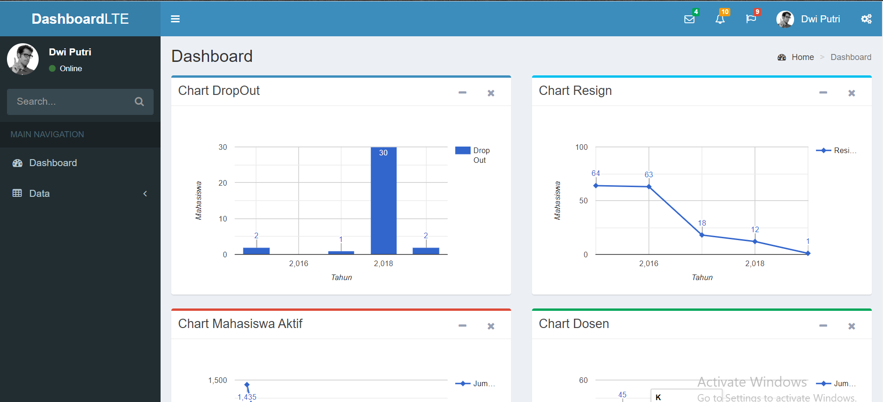
Gambar 1. Tampilan Dashboard

Function- Menampilkan Data Tabel Penelitian Dosen
Fungsi ini berguna agar pengguna dapat melihat informasi dosen yang melakukan penelitian serta judul penelitian dari dosen tersebut dalam bentuk tabel yang telah disediakan.

Display (user interface)
Pada bagian ini akan ditampilkan user interface dari tabel dosen yang melakukan penelitian, seperti pada Gambar 2.

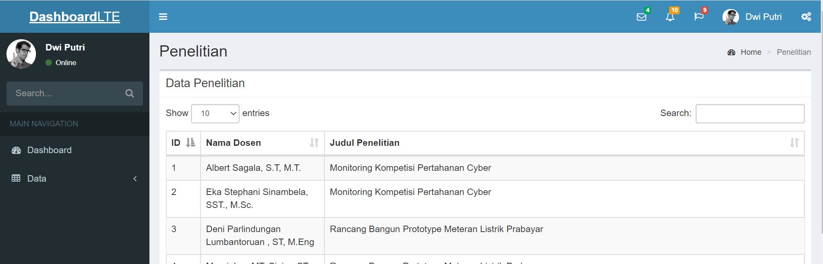
Gambar 2. Tampilan Tabel Penelitian Dosen

Function- Menampilkan Data Tabel Mahasiswa Lulus dan Aktif
Fungsi ini menampilkan tabel mahasiswa agar pengguna mengetahui mahasiswa yang statusnya lulus dan aktif.

Display (user interface)
Pada bagian ini, dapat dilihat tabel untuk mahasiswa yang lulus dan aktif pertahun nya dari setiap fakultas diikuti pembagian jenjang pendidikan, seperti pada Gambar 3.
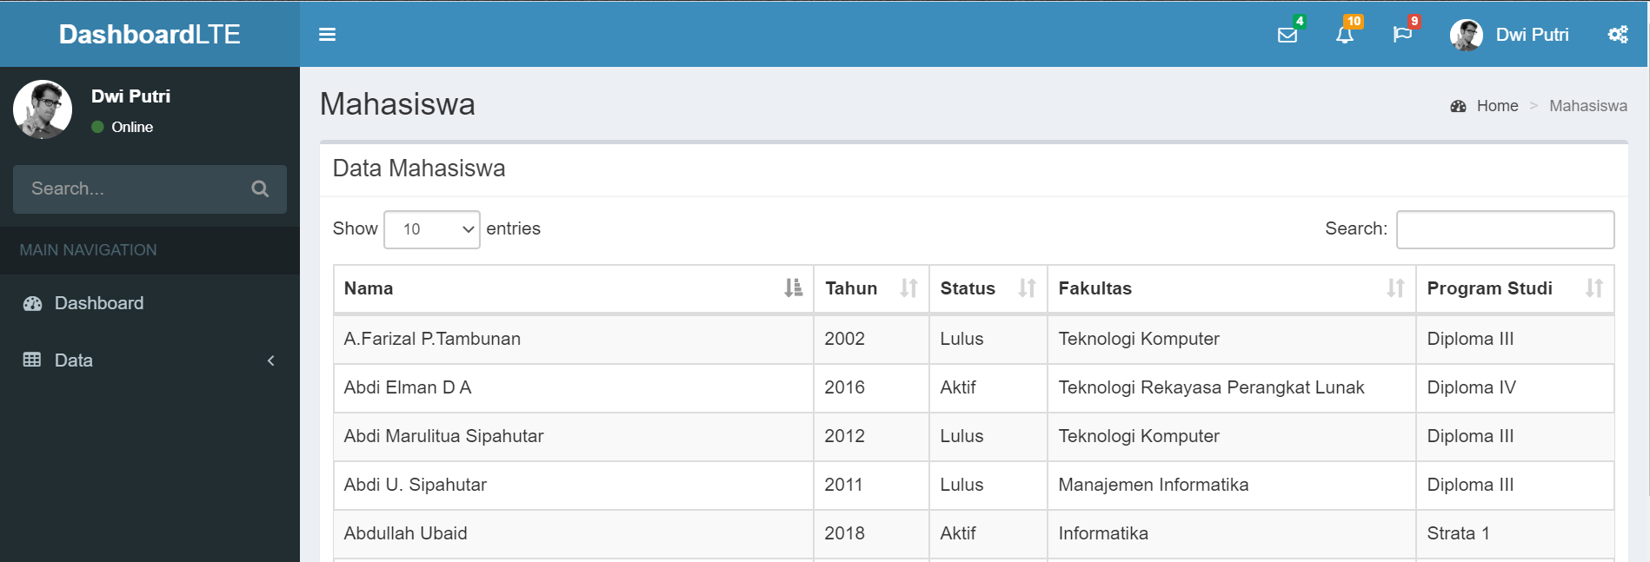
Gambar 3. Tampilan Tabel Mahasiswa Lulus dan Aktif

Function- Menampilkan Data Tabel Dosen
Fungsi ini menampilkan tabel data dosen yang ada di IT Del beserta dikelompokkan berdasarkan program studi, fakultas dan status dari setiap dosen, sehingga pengguna dapat mengetahui dosen tersebut.

Display (user interface)
Pada bagian ini akan menampilkan user interface dari data dosen yang ada di IT Del, seperti pada Gambar 4.
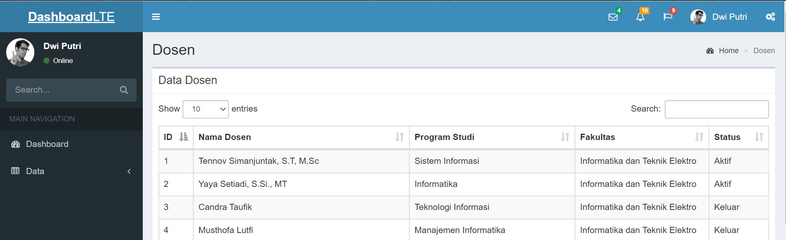
Gambar 4. Tampilan Tabel Dosen

Function- Menampilkan Data Tabel Kendaraan
Fungsi ini berguna untuk menampilkan data dari jenis kendaraan yang ada di IT Del, sehingga pengguna mengetahui jenis kendaraan apa saja yang ada.

Display (user interface)
Pada bagian ini akan menampilkan user interface dari data kendaraan serta daya tampung untuk kendaraan tersebut, seperti pada Gambar 5.
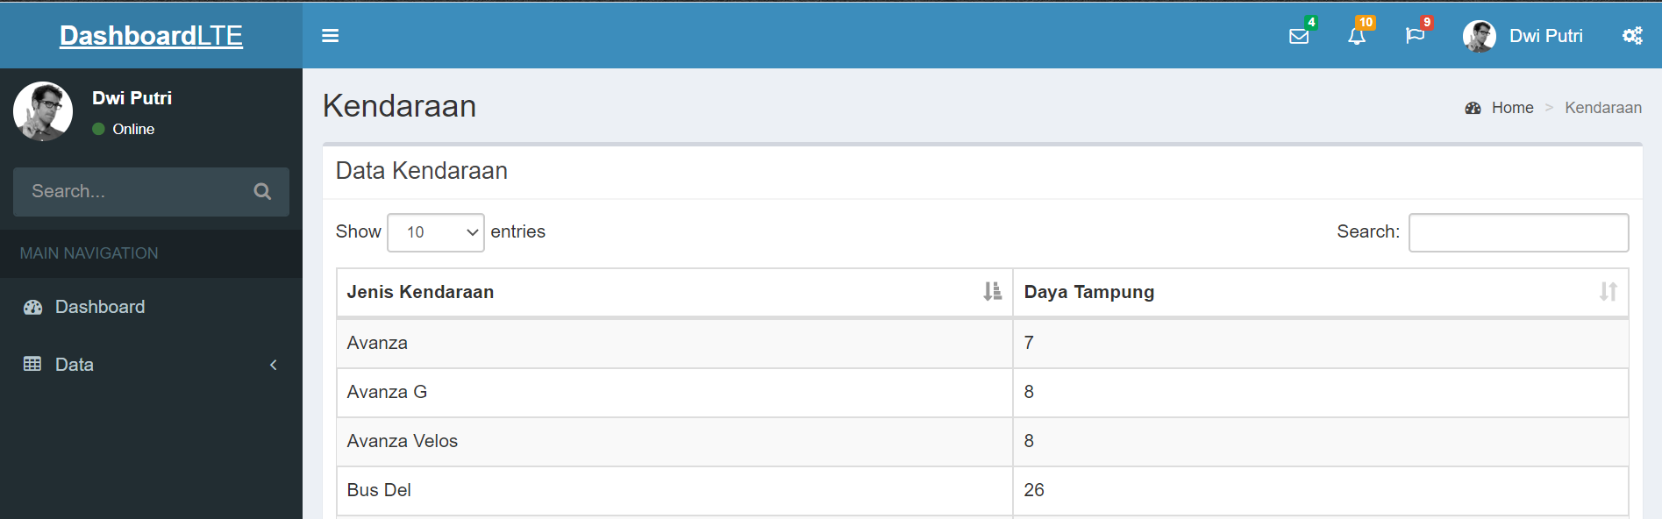
Gambar 5. Tampilan Tabel Kendaraan

Function- Menampilkan Data Tabel Gedung
Fungsi ini menampilkan nama-nama gedung yang ada di IT Del, sehingga pengguna mengetahui gedung-gedung apa saja yang ada beserta deskripsinya.

Display (user interface)
Pada bagian ini akan menampilkan user interface dari data gedung yang ada, seperti pada Gambar 6.
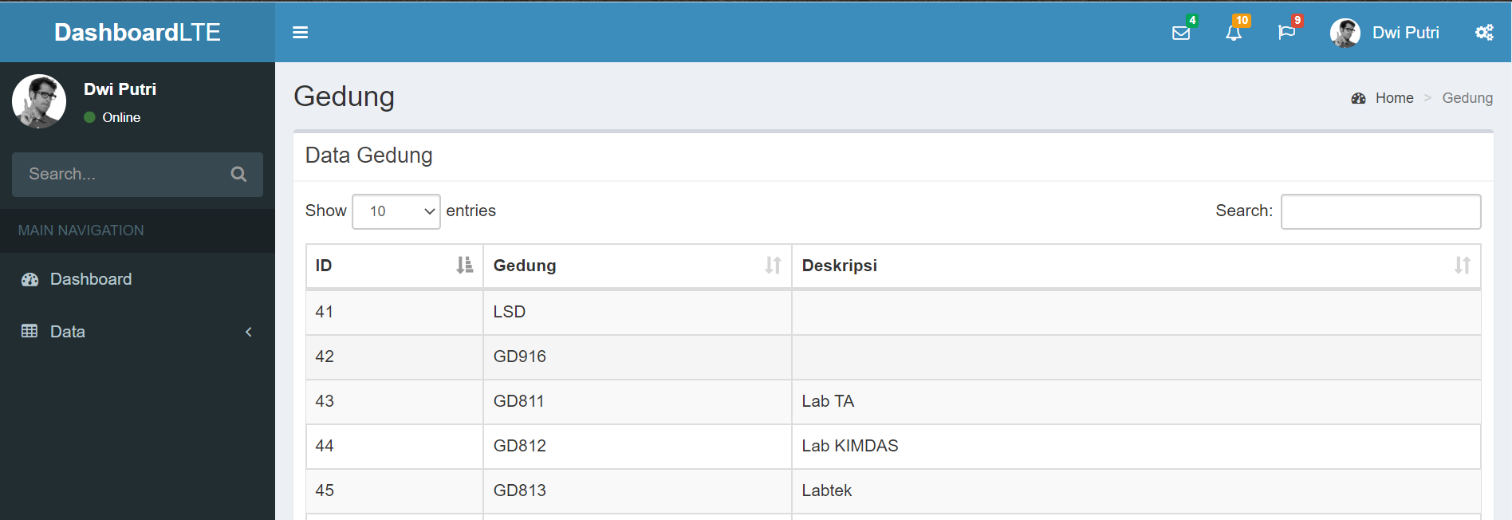
Gambar 6. Tampilan Tabel Gedung

Function- Menampilkan Data Tabel Pelanggaran
Fungsi ini menampilkan tabel pelanggaran, dimana dengan adanya tabel ini pengguna dapat mengetahui mahasiswa yang terkena pelanggaran.

Display (user interface)
Pada bagian ini akan menampilkan user interface dari data pelanggaran yang dilakukan oleh mahasiswa, seperti pada Gambar 7.
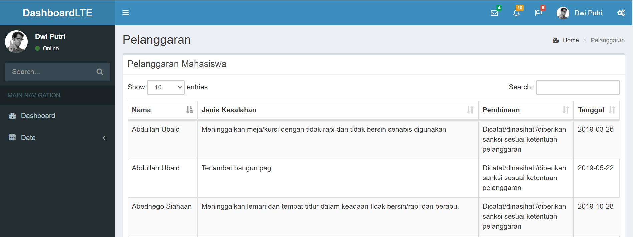
Gambar 7. Tampilan Tabel Pelanggaran Mahasiswa

Testing
Bab ini berisi tentang penjelasan mengenai persiapan pengujian, prosedur pengujian, identifikasi sistem, dan pengujian terhadap hasil produk yang dibangun.

Test Preparation
Hal hal yang harus di persiapkan sebelum melakukan pengujian terhadap dashboard service ini adalah:
- Mempersiapkan tools yang diperlukan baik itu software interface dan hardware interface.
- Memastikan bahwa tools yang akan digunakan dapat dioperasikan sebagaimana mestinya.
- Mempersiapkan koneksi internet

Procedural Preparation
Berikut adalah persiapan prosedural yang dilakukan untuk melakukan pengujian dashboard service adalah
- Memulai XAMPP Control Panel agar dapat menguji kinerja fungsi atau menampilkan konten yang ada pada servel lokal (localhost).
- Menjalankan server pembangunan API di project framework lumen dengan membuat perintah php -S localhost:8000 -t public pada path project lumen.
- Menjalankan server development Laravel untuk menampilkan dashboard service dengan menggunakan perintah php artisan serve --port=8001 pada project laravel.
- Menyalin alamat dari laravel development server dan di salin ke google chrome.
- Dikarenakan dashboard service menggunakan metode GET, maka setelah alamat dari laravel di salin, kemudian tambahkan “/dashboard”, kemudian enter.
- Kemudian dashboard service akan muncul berupa tampilan grafik dan tabel.

HW & Network Preparation
Koneksi jaringan sangat dibutuhkan untuk menguji dashboard service ini dikarenakan pada saat menampilkan dashboard maka akan memanggil api yang telah disediakan. Untuk pembangunan API digunakan port 8000 sedangkan untuk pembangunan dashboard menggunakan port 8001.

SW Preparation
Beberapa software yang harus dipersiapkan sebelum melakukan pengujian adalah seperti data di bawah ini:
- Sistem Operasi : Windows
- Web Server : XAMPP
- Web Browser : Mozilla Firefox, Goole Chrome
- Framework : Laravel dan Lumen
- DBMS : PhpMyAdmin

Test Plan and Identification
Pada bagian ini menjelaskan lingkup keseluruhan dari perencanaan pengujian. Sejumlah requirement yang akan diuji dituliskan di dalam functional specification yang terdapat pada bab 3. Rencana pengujian dan identifikasi butir uji yang akan diujikan yaitu pengujian unit, serta adanya hasil implementasi yang menjadi bagian penutupan dari testing dashboard service.
Tabel 15. Test Plan and Identification
Kelas Uji | Butir Uji | Tingkat Pengujian | Traceability |  | Jenis Pengujian | Jadwal
Kelas Uji | Butir Uji | Tingkat Pengujian | No. Fungsi | No. Butir Uji | Jenis Pengujian | Jadwal
Pengujian Dashboard Service | Menampilkan grafik pada dashboard | Pengujian Service | F-01 | TB-01 | White Box | 30/07/2020 – 01/08/2020
Pengujian Service terhadap Tabel Penelitian Dosen | Menampilkan Tabel Penelitian Dosen | Pengujian Service | F-02 | TB-02 | White Box | 30/07/2020 – 01/08/2020
Pengujian Service terhadap Tabel Mahasiswa Lulus dan Aktif | Menampilkan Tabel Mahasiswa Lulus dan Aktif | Pengujian Service | F-03 | TB-03 | White Box | 30/07/2020 – 01/08/2020
Pengujian Service terhadap Tabel Dosen | Menampilkan Tabel Dosen | Pengujian Service | F-04 | TB-04 | White Box | 30/07/2020 – 01/08/2020
Pengujian Service terhadap Tabel Kendaraan | Menampilkan Tabel Kendaraan | Pengujian Service | F-05 | TB-05 | White Box | 30/07/2020 – 01/08/2020
Pengujian Service terhadap Tabel Gedung | Menampilkan Tabel Gedung | Pengujian Service | F-06 | TB-06 | White Box | 30/07/2020 – 01/08/2020
Pengujian Service terhadap Tabel Pelanggaran | Menampilkan Tabel Pelanggaran | Pengujian Service | F-07 | TB-07 | White Box | 30/07/2020 – 01/08/2020

Test Script & Result
Pada sub bab ini akan dijelaskan mengenai test script dan hasil dari pengujian

Test Script Butir-Uji-1
Berikut adalah test Script Butir Uji untuk Pengujian Dashboard Service
Tabel 16. Test Script Butir Uji-1
Identifikasi |  | 01
No. Fungsi |  | F-01
Nama Butir Uji |  | Pengujian dashboard service
Tujuan |  | Pengujian dashboard service ini bertujuan untuk memastikan bahwa pada dashboard dapat menampilkan grafik.
Deskripsi |  | Pengguna dapat melihat informasi berupa grafik.
Kondisi Awal |  | Database sudah tersedia dan sudah terkoneksi ke sistem
Tanggal Pengujian |  | 30 Juli 2020
Penguji |  | Dwi Putri Anatasya Sibarani
Skenario Pengujian
- Developer menjalankan query
- Sistem menampilkan grafik
Kriteria Evaluasi Hasil
Dashboard akan dapat menampilkan sebuah grafik
Kasus dan Hasil Pengujian (Data Normal)
Data Masukan | Yang diharapkan |  | Pengamatan | Kesimpulan
- Developer membuat query untuk menampilkan grafik  - Developer memasukkan URL pada browser | Menampilkan dashboard yang berisi grafik |  | Menampilkan dashboard yang berisi grafik | Diterima
Kasus dan Hasil Pengujian (Data Tidak Normal)
Data Masukan | Yang diharapkan |  | Pengamatan | Kesimpulan
- Developer membuat query yang salah untuk menampilkan grafik  - Developer memasukkan URL pada browser | Sistem tidak menampilkan grafik pada dashboard |  | Sesuai dengan yang diharapkan | Diterima

Test Script Butir-Uji-2
Berikut adalah test Script Butir Uji untuk Pengujian Tabel Penelitian Dosen
Tabel 17. Test Script Butir Uji-2
Identifikasi |  | 02
No. Fungsi |  | F-02
Nama Butir Uji |  | Pengujian Service terhadap Tabel Penelitian Dosen
Tujuan |  | Pengujian service ini bertujuan untuk mengetahui informasi terkait data penelitian dosen.
Deskripsi |  | Civitas Del dapat melihat informasi penelitian dosen
Kondisi Awal |  | Database sudah tersedia dan sudah terkoneksi ke sistem
Tanggal Pengujian |  | 30 Juli 2020
Penguji |  | Dwi Putri Anatasya Sibarani
Skenario Pengujian
- Developer menjalankan query
- Sistem menampilkan data tabel
Kriteria Evaluasi Hasil
Sistem menampilkan data dosen yang melakukan penelitian
Kasus dan Hasil Pengujian (Data Normal)
Data Masukan | Yang diharapkan |  | Pengamatan | Kesimpulan
- Developer membuat query untuk menampilkan data dari tabel lppm_penelitian_dosen  - Developer memasukkan URL pada browser | Sistem menampilkan data dosen yang melakukan penelitian dalam bentuk tabel |  | Sesuai dengan yang diharapkan | Diterima
Kasus dan Hasil Pengujian (Data Tidak Normal)
Data Masukan | Yang diharapkan |  | Pengamatan | Kesimpulan
- Developer membuat query yang salah untuk menampilkan data dari tabel lppm_penelitian_dosen  - Developer memasukkan URL pada browser | Sistem tidak menampilkan tabel dosen yang melakukan penelitian |  | Sesuai dengan yang diharapkan | Diterima

Test Script Butir-Uji-3
Berikut adalah test Script Butir Uji untuk Pengujian Tabel Mahasiswa Lulus dan Aktif
Tabel 18. Test Script Butir Uji-3
Identifikasi |  | 03
No. Fungsi |  | F-03
Nama Butir Uji |  | Pengujian Service terhadap Tabel Mahasiswa Lulus dan Mahasiswa Aktif
Tujuan |  | Pengujian service ini bertujuan untuk mengetahui informasi terkait data mahasiswa lulus dan aktif
Deskripsi |  | Civitas Del dapat melihat informasi mahasiswa lulus dan aktif
Kondisi Awal |  | Database sudah tersedia dan sudah terkoneksi ke sistem
Tanggal Pengujian |  | 30 Juli 2020
Penguji |  | Dwi Putri Anatasya Sibarani
Skenario Pengujian
- Developer menjalankan query
- Sistem menampilkan data tabel
Kriteria Evaluasi Hasil
Sistem menampilkan data mahasiswa lulus dan aktif
Kasus dan Hasil Pengujian (Data Normal)
Data Masukan | Yang diharapkan |  | Pengamatan | Kesimpulan
- Developer membuat query untuk menampilkan data dari tabel dimx_dim  - Developer memasukkan URL pada browser | Sistem menampilkan data mahasiswa lulus dan aktif dalam bentuk tabel |  | Sesuai dengan yang diharapkan | Diterima
Kasus dan Hasil Pengujian (Data Tidak Normal)
Data Masukan | Yang diharapkan |  | Pengamatan | Kesimpulan
- Developer membuat query yang salah untuk menampilkan data dari tabel dimx_dim  - Developer memasukkan URL pada browser | Sistem tidak menampilkan tabel mahasiswa lulus dan aktif |  | Sesuai dengan yang diharapkan | Diterima

Test Script Butir-Uji-4
Berikut adalah test Script Butir Uji untuk Pengujian Tabel Dosen
Tabel 19. Test Script Butir Uji-4
Identifikasi |  | 04
No. Fungsi |  | F-04
Nama Butir Uji |  | Pengujian Service terhadap Tabel Dosen
Tujuan |  | Pengujian service ini bertujuan untuk mengetahui informasi terkait data dosen
Deskripsi |  | Civitas Del dapat melihat informasi dosen
Kondisi Awal |  | Database sudah tersedia dan sudah terkoneksi ke sistem
Tanggal Pengujian |  | 30 Juli 2020
Penguji |  | Dwi Putri Anatasya Sibarani
Skenario Pengujian
- Developer menjalankan query
- Sistem menampilkan data tabel
Kriteria Evaluasi Hasil
Sistem menampilkan data dosen
Kasus dan Hasil Pengujian (Data Normal)
Data Masukan | Yang diharapkan |  | Pengamatan | Kesimpulan
- Developer membuat query untuk menampilkan data dari tabel hrdx_dosen, hrdx_pegawai, inst_prodi, inst_fakultas, mref_r_status_aktif_pegawai  - Developer memasukkan URL pada browser | Sistem menampilkan data dosen dalam bentuk tabel |  | Sesuai dengan yang diharapkan | Diterima
Kasus dan Hasil Pengujian (Data Tidak Normal)
Data Masukan | Yang diharapkan |  | Pengamatan | Kesimpulan
- Developer membuat query yang salah untuk menampilkan data dari tabel hrdx_dosen, hrdx_pegawai, inst_prodi, inst_fakultas, mref_r_status_aktif_pegawai  - Developer memasukkan URL pada browser | Sistem tidak menampilkan tabel dosen |  | Sesuai dengan yang diharapkan | Diterima

Test Script Butir-Uji-5
Berikut adalah test Script Butir Uji untuk Pengujian Tabel Kendaraan
Tabel 20. Test Script Butir Uji-5
Identifikasi |  | 05
No. Fungsi |  | F-05
Nama Butir Uji |  | Pengujian Service terhadap Tabel List Kendaraan
Tujuan |  | Pengujian service ini bertujuan untuk mengetahui informasi terkait daftar kendaraan
Deskripsi |  | Civitas Del dapat melihat informasi daftar kendaraan
Kondisi Awal |  | Database sudah tersedia dan sudah terkoneksi ke sistem
Tanggal Pengujian |  | 30 Juli 2020
Penguji |  | Chorintians Lucky Panjaitan
Skenario Pengujian
- Developer menjalankan query
- Sistem menampilkan data tabel
Kriteria Evaluasi Hasil
Sistem menampilkan data kendaraan
Kasus dan Hasil Pengujian (Data Normal)
Data Masukan | Yang diharapkan |  | Pengamatan | Kesimpulan
- Developer membuat query untuk menampilkan data dari tabel ubux_kendaraan  - Developer memasukkan URL pada browser | Sistem menampilkan daftar kendaraan dalam bentuk tabel |  | Sesuai dengan yang diharapkan | Diterima
Kasus dan Hasil Pengujian (Data Tidak Normal)
Data Masukan | Yang diharapkan |  | Pengamatan | Kesimpulan
- Developer membuat query yang salah untuk menampilkan data dari tabel ubux_kendaraan  - Developer memasukkan URL pada browser | Sistem tidak menampilkan tabel daftar kendaraan |  | Sesuai dengan yang diharapkan | Diterima

Test Script Butir-Uji-6
Berikut adalah test Script Butir Uji untuk Pengujian Tabel Gedung
Tabel 21. Test Script Butir Uji-6
Identifikasi |  | 06
No. Fungsi |  | F-06
Nama Butir Uji |  | Pengujian Service terhadap Tabel List Gedung
Tujuan |  | Pengujian service ini bertujuan untuk mengetahui informasi terkait daftar gedung
Deskripsi |  | Civitas Del dapat melihat informasi daftar gedung
Kondisi Awal |  | Database sudah tersedia dan sudah terkoneksi ke sistem
Tanggal Pengujian |  | 30 Juli 2020
Penguji |  | Chorintians Lucky Panjaitan
Skenario Pengujian
- Developer menjalankan query
- Sistem menampilkan data tabel
Kriteria Evaluasi Hasil
Sistem menampilkan daftar gedung
Kasus dan Hasil Pengujian (Data Normal)
Data Masukan | Yang diharapkan |  | Pengamatan | Kesimpulan
- Developer membuat query untuk menampilkan data dari tabel mref_r_lokasi  - Developer memasukkan URL pada browser | Sistem menampilkan daftar gedung dalam bentuk tabel |  | Sesuai dengan yang diharapkan | Diterima
Kasus dan Hasil Pengujian (Data Tidak Normal)
Data Masukan | Yang diharapkan |  | Pengamatan | Kesimpulan
- Developer membuat query yang salah untuk menampilkan data dari tabel mref_r_lokasi  - Developer memasukkan URL pada browser | Sistem tidak menampilkan tabel daftar gedung |  | Sesuai dengan yang diharapkan | Diterima

Test Script Butir-Uji-7
Berikut adalah test Script Butir Uji untuk Pengujian Tabel Pelanggaran Mahasiswa
Tabel 22. Test Script Butir Uji-7
Identifikasi |  | 07
No. Fungsi |  | F-07
Nama Butir Uji |  | Pengujian Service terhadap Tabel Daftar Mahasiswa yang Melakukan Pelanggaran
Tujuan |  | Pengujian service ini bertujuan untuk mengetahui informasi terkait daftar mahasiswa yang melakukan pelanggaran
Deskripsi |  | Civitas Del dapat melihat informasi daftar mahasiswa yang melakukan pelanggaran
Kondisi Awal |  | Database sudah tersedia dan sudah terkoneksi ke sistem
Tanggal Pengujian |  | 30 Juli 2020
Penguji |  | Chorintians Lucky Panjaitan
Skenario Pengujian
- Developer menjalankan query
- Sistem menampilkan data tabel
Kriteria Evaluasi Hasil
Sistem menampilkan daftar mahasiswa yang melakukan pelanggaran
Kasus dan Hasil Pengujian (Data Normal)
Data Masukan | Yang diharapkan |  | Pengamatan | Kesimpulan
- Developer membuat query untuk menampilkan data dari tabel askm_poin_pelanggaran, askm_dim_pelanggaran, askm_dimx_penilaian, dimx_dim, askm_pembinaan.  - Developer memasukkan URL pada browser | Sistem menampilkan data mahasiswa yang melakukan pelanggaran dalam bentuk tabel |  | Sesuai dengan yang diharapkan | Diterima
Kasus dan Hasil Pengujian (Data Tidak Normal)
Data Masukan | Yang diharapkan |  | Pengamatan | Kesimpulan
- Developer membuat query yang salah untuk menampilkan data dari tabel askm_poin_pelanggaran, askm_dim_pelanggaran, askm_dimx_penilaian, dimx_dim, askm_pembinaan.  - Developer memasukkan URL pada browser | Sistem tidak menampilkan daftar mahasiswa yang melakukan pelanggaran dalam bentuk tabel |  | Sesuai dengan yang diharapkan | Diterima

Scenario
Tanggal Pengujian : 30 Juli 2020
Personil : Dwi Putri Anatasya Sibarani dan Chorintians Lucky Panjaitan
Rekapitulasi Hasil : Berhasil
Tabel 23. Scenario
Test Script | Deksripsi Umum Data | Kesimpulan | Keterangan
Pengujian Service Dashboard | Menampilkan grafik pada dashboard | Hasil yang menjadi output sesuai dengan yang diharapkan. | -
Pengujian Service terhadap Tabel Penelitian Dosen | Menampilkan Tabel Penelitian Dosen | Hasil yang menjadi output sesuai dengan yang diharapkan. | -
Pengujian Service terhadap Tabel Mahasiswa Lulus dan Aktif | Menampilkan Tabel Mahasiswa Lulus dan Aktif | Hasil yang menjadi output sesuai dengan yang diharapkan. | -
Pengujian Service terhadap Tabel Dosen | Menampilkan Tabel Dosen | Hasil yang menjadi output sesuai dengan yang diharapkan. | -
Pengujian Service terhadap Tabel Kendaraan | Menampilkan Tabel Kendaraan | Hasil yang menjadi output sesuai dengan yang diharapkan. | -
Pengujian Service terhadap Tabel Gedung | Menampilkan Tabel Gedung | Hasil yang menjadi output sesuai dengan yang diharapkan. | -
Pengujian Service terhadap Tabel Pelanggaran | Menampilkan Tabel Pelanggaran | Hasil yang menjadi output sesuai dengan yang diharapkan. | -

LAMPIRAN

Sejarah Versi

Versi | Ditulis Oleh | Tanggal | Disetujui Oleh | Tanggal
01 | Chorintians Lucky Panjaitan | 03-08-2020 | Hernawati Samosir | 04 Agustus 2020

Sejarah Perubahan
No. dokumen : 1
No. versi : 01
Halaman | Semula | Menjadi | Alasan perubahan
25 - 34 | Test script black box | Test script white box | Karena tidak ada action pada tampilan dan hanya menguji query

